Дата ________________
Класс____________
ФИ_____________________________________________________________________

Практическая работа №3
«Построение прямоугольника с заданными сторонами на нелинованной бумаге»
Цели работы:
- Познакомиться с алгоритмом построения прямоугольника с заданными сторонами на нелинованной бумаге.
- Научиться строить прямоугольник с заданными сторонами на нелинованной бумаге.
Оборудование: чертёжный угольник, линейка, карандаш.
Ход работы
Познакомьтесь с алгоритмом построения прямоугольника с заданными сторонами на нелинованной бумаге.
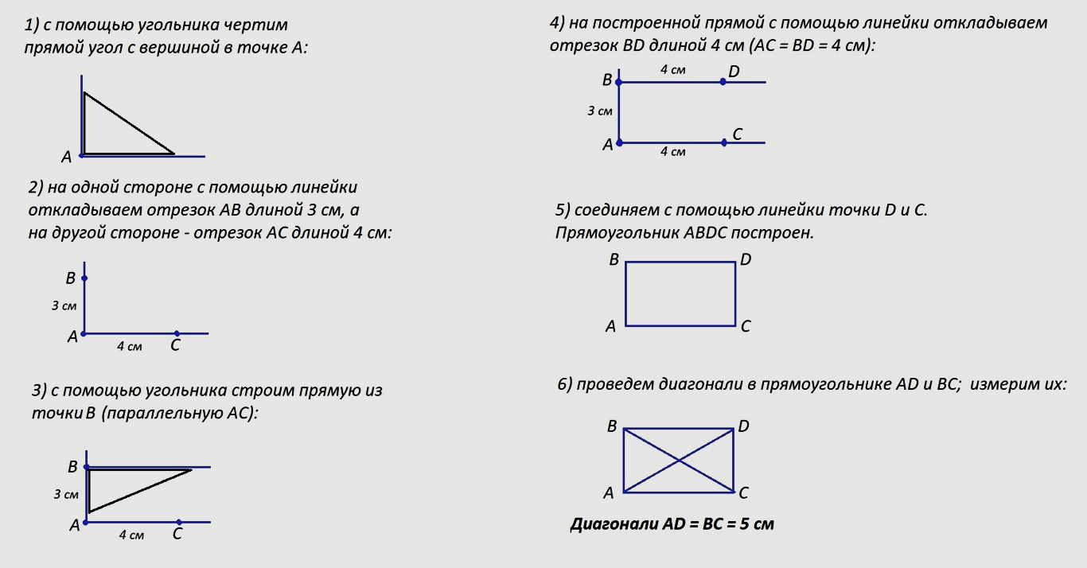
- Выполните построение прямоугольника ABCD с указанными длинами сторон и проведите в нем диагонали, заполните таблицу.
Длина стороны,  АС, см | Длина стороны,  АВ, см | Длина диагонали AD | Длина диагонали  BC
6 | 4

Выполнение работы
1.Построение прямоугольника АВСД.

2. Контрольный вопрос:
Сравните длины диагоналей, сделайте вывод, запишите его.
_________________________________________________________________________________________________________________________________________________________________________________________________________________________________________________________________________________________________________________________________________________________________________________________________

3.Вычислите периметр и площадь получившегося прямоугольника. Запишите ответ.
_______________________________________________________________________________________________________________________________________________________________________________________________________________________________________________________________________________________________________________________________________________________________________________________________________________________________________________________________________________________________________________________________________________________________________________________________________________________________________________________________________________________________________________________________________________________________________________________________________________________________________________________________________________

Отметка__________

